Yolanda Lillo Mata ISAM

**Práctica 6:Cortafuegos(firewalls)**

1. **Escenario para la configuración de un firewall.**

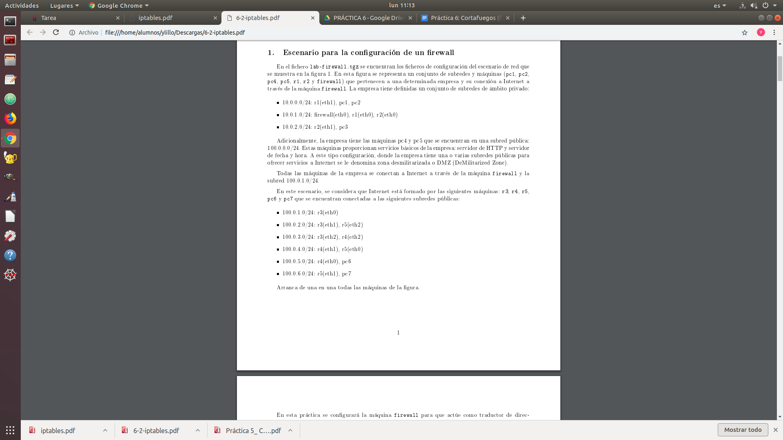

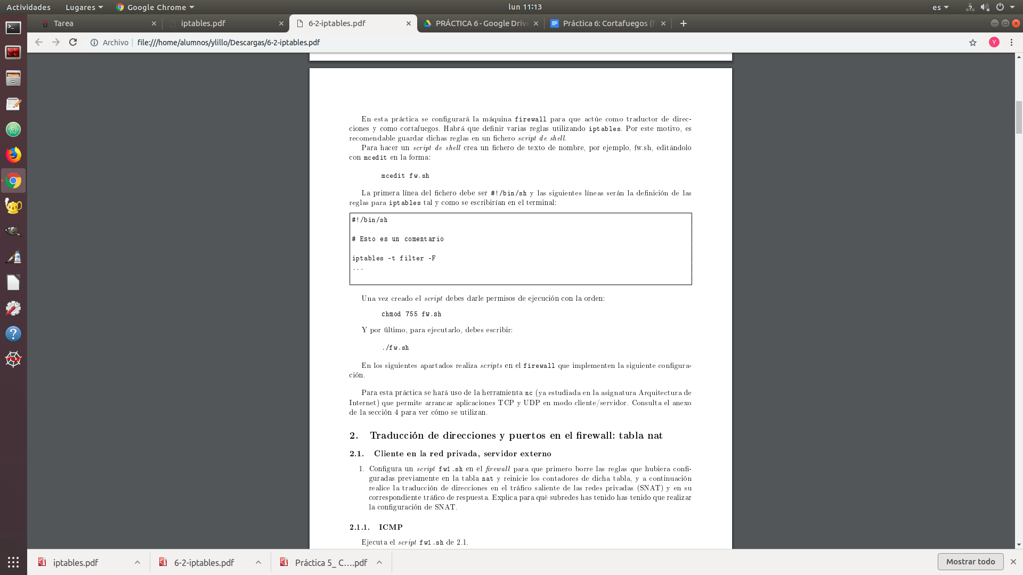

pc1, pc2 y pc3 son ips privadas como bien vemos al mirar sus ips.

**2. Traducción de direcciones y puertos en el firewall: tabla nat.**

**2.1. Cliente en la red privada, servidor externo.**

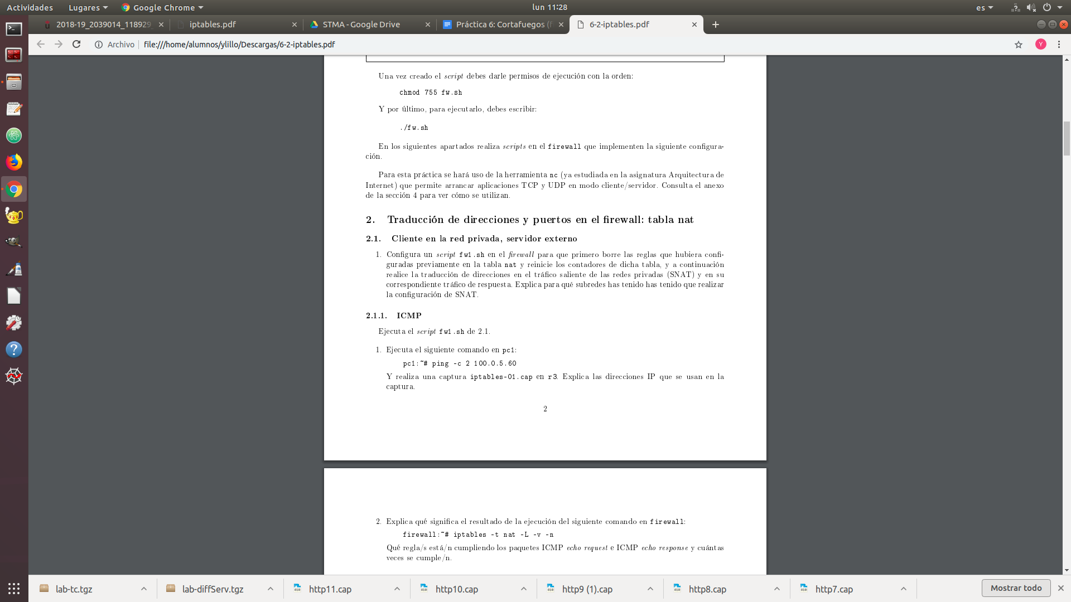

Cambiamos a /16 porque sino solo nos cogen las ips que empiezan por 10.0.0 y entonces pc2 y pc3 no entraría. No escribimos la de destino porque se hace automáticamente.

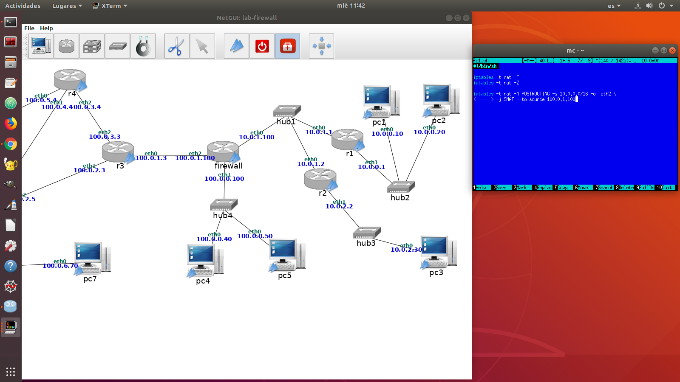

**2.1.1. ICMP.**

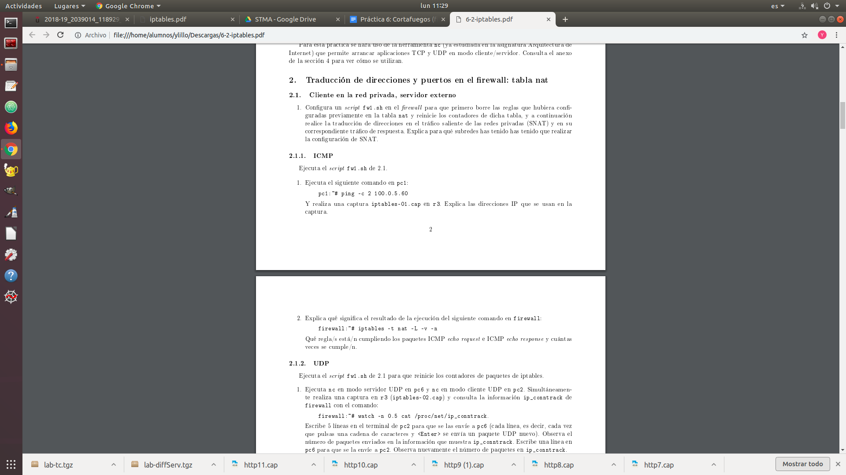

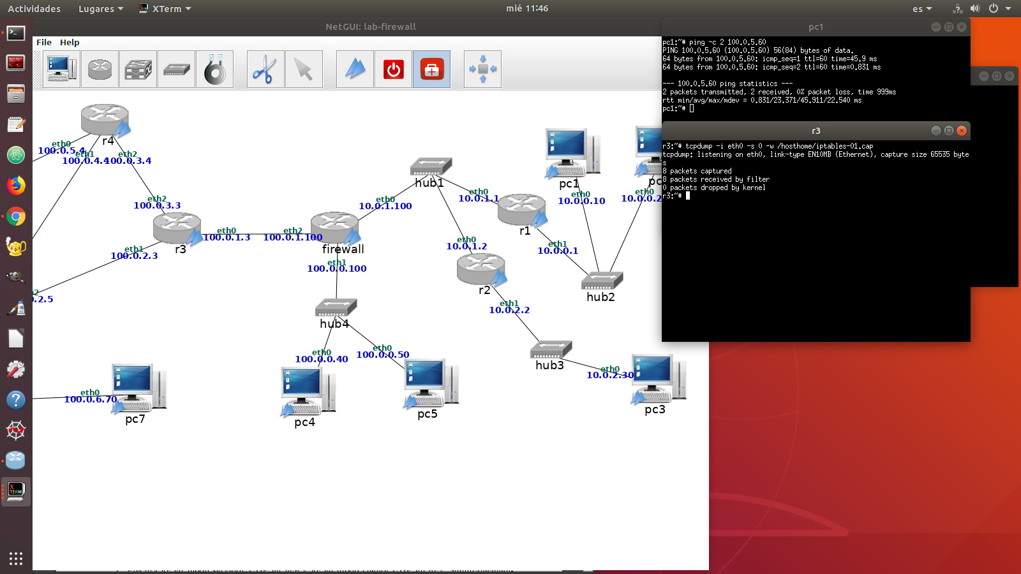

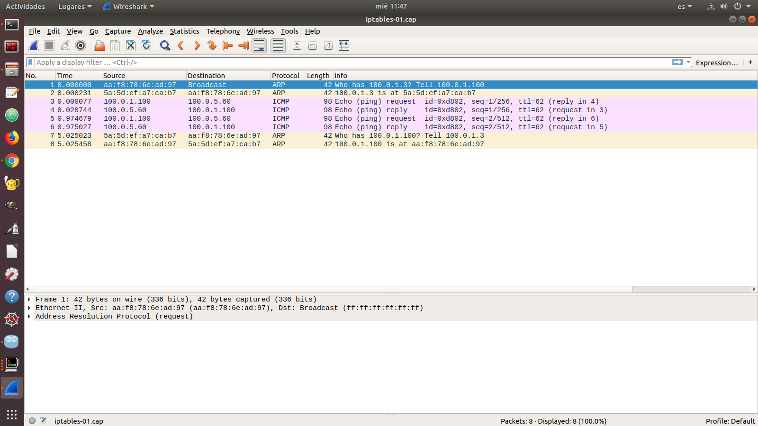



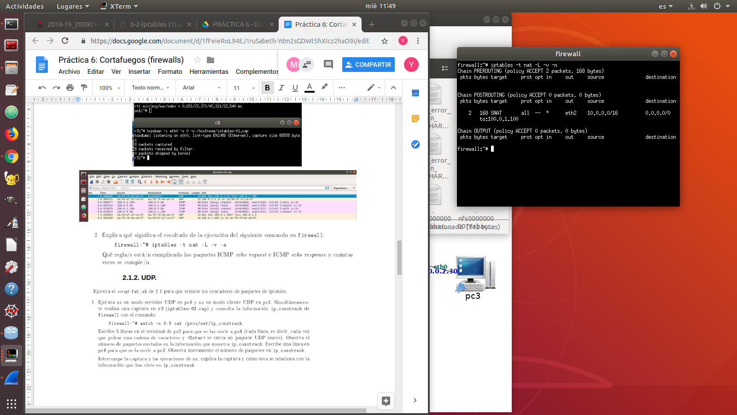

**2.1.2. UDP.**

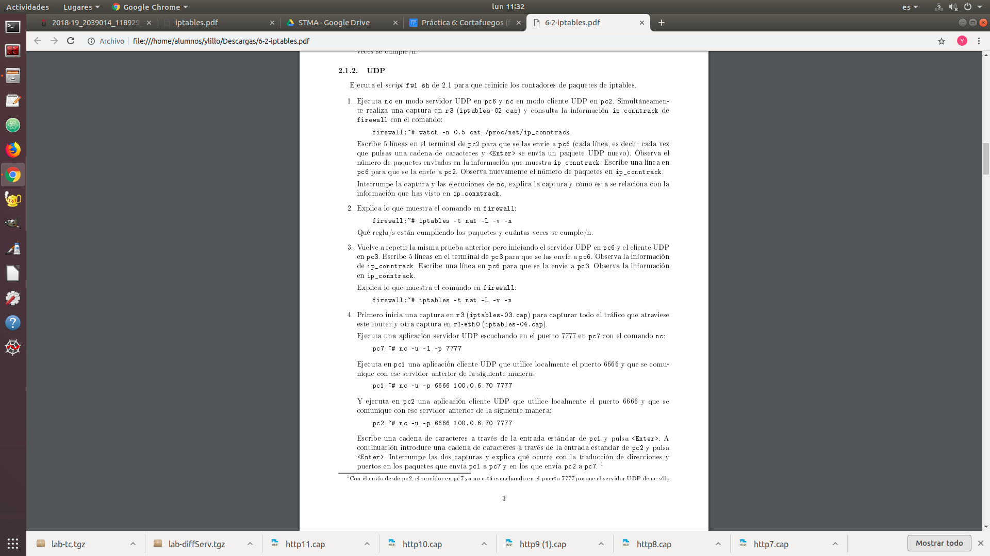

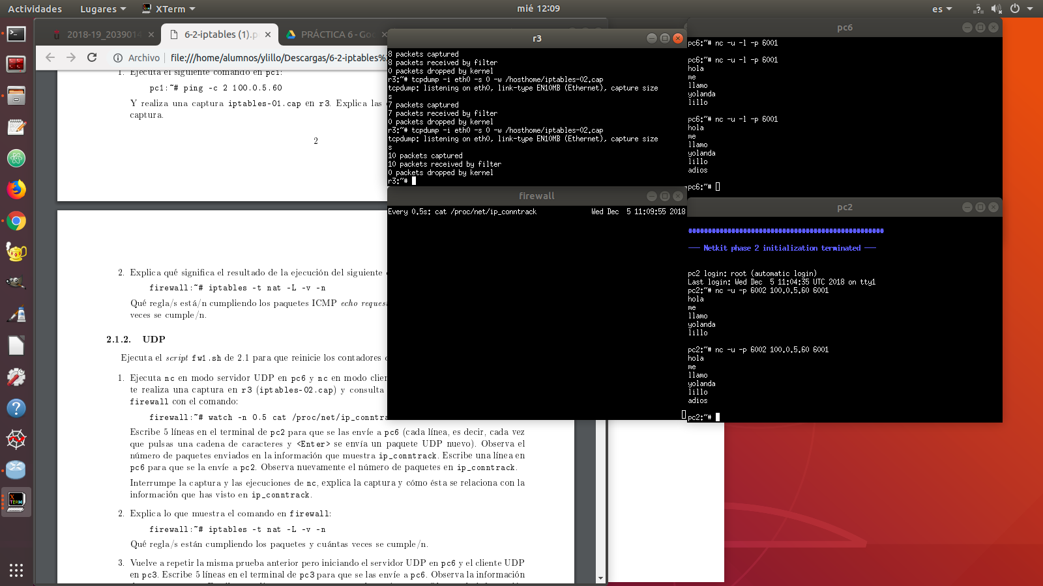

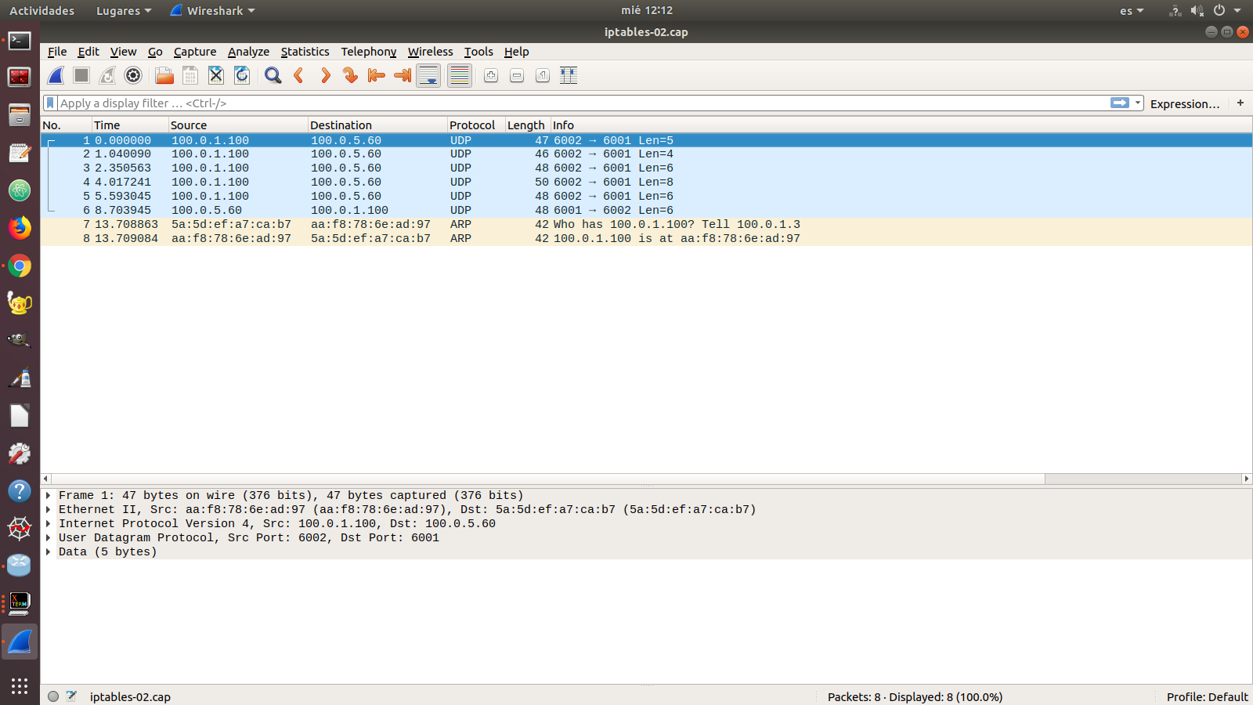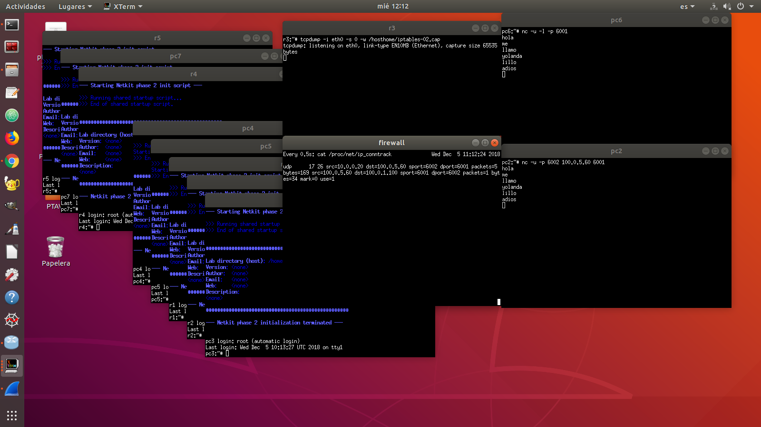



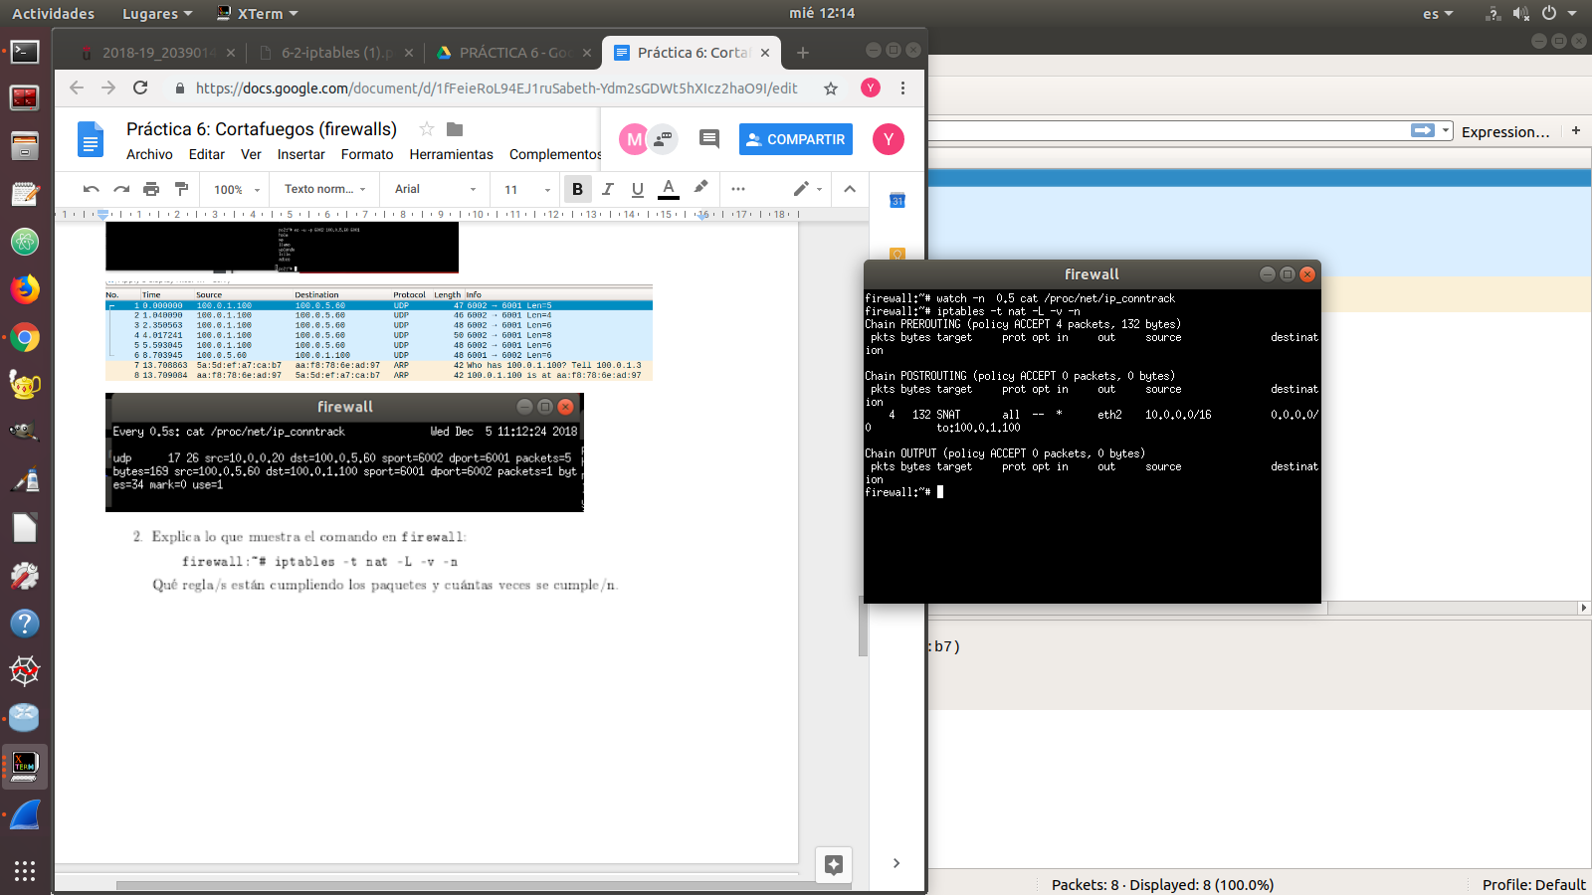



Esta captura es cuando enviamos un mensaje de pc6 a pc3.

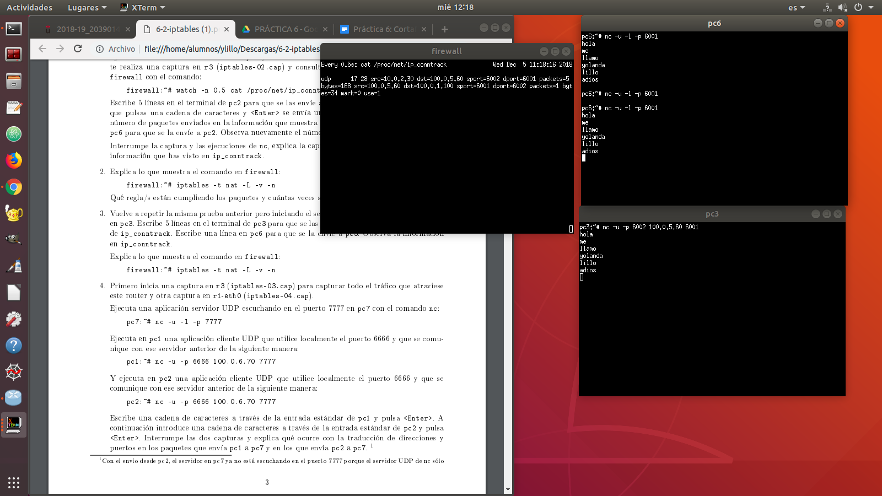

Esta captura es cuando enviamos enviamos cinco mensajes de pc3 a pc6.

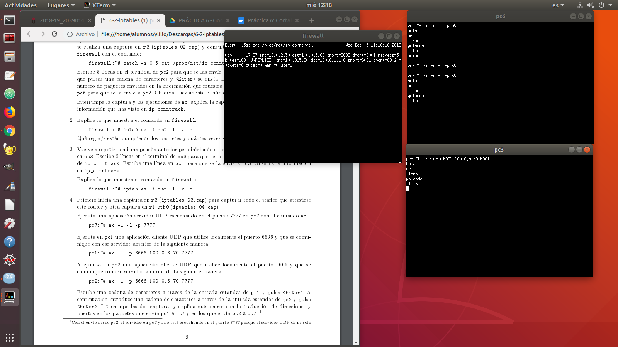

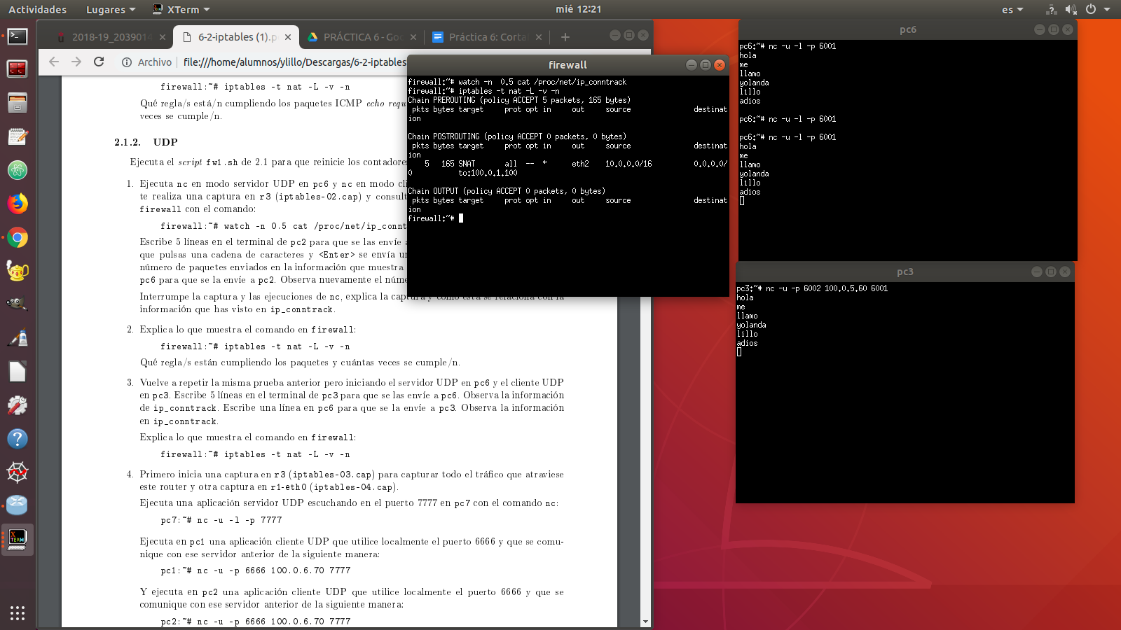



Envio una cadena de caracteres en pc1 y llega a pc7 sin embargo, al envia una cadena de caracteres en pc2 vamos que no llega a pc7 y además se cierra. El servidor solo puede recibir un mensaje que es el primero, es decir, tener solo un cliente y por eso pc2 finaliza porque ve que no llega su caracteres a pc7.

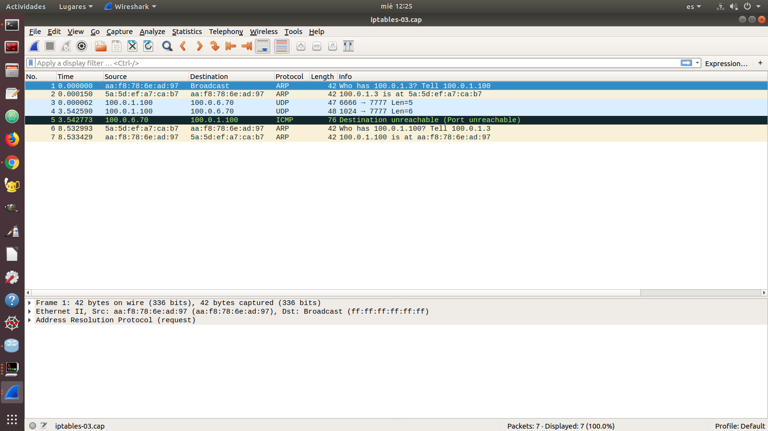

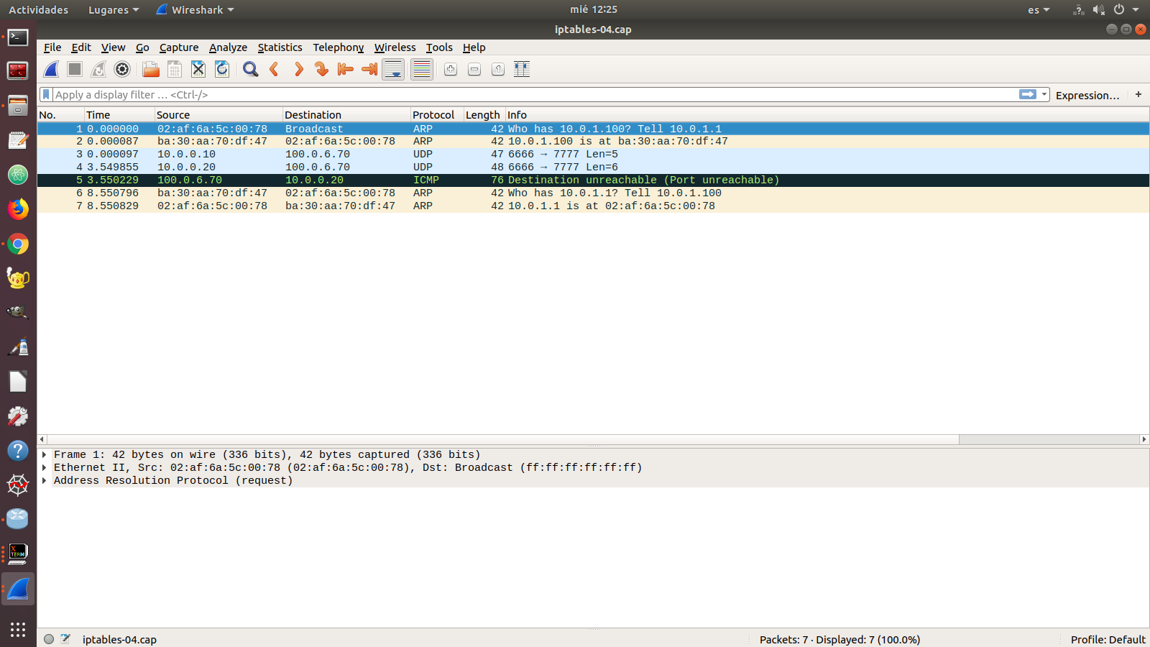

**2.1.3. TCP.**

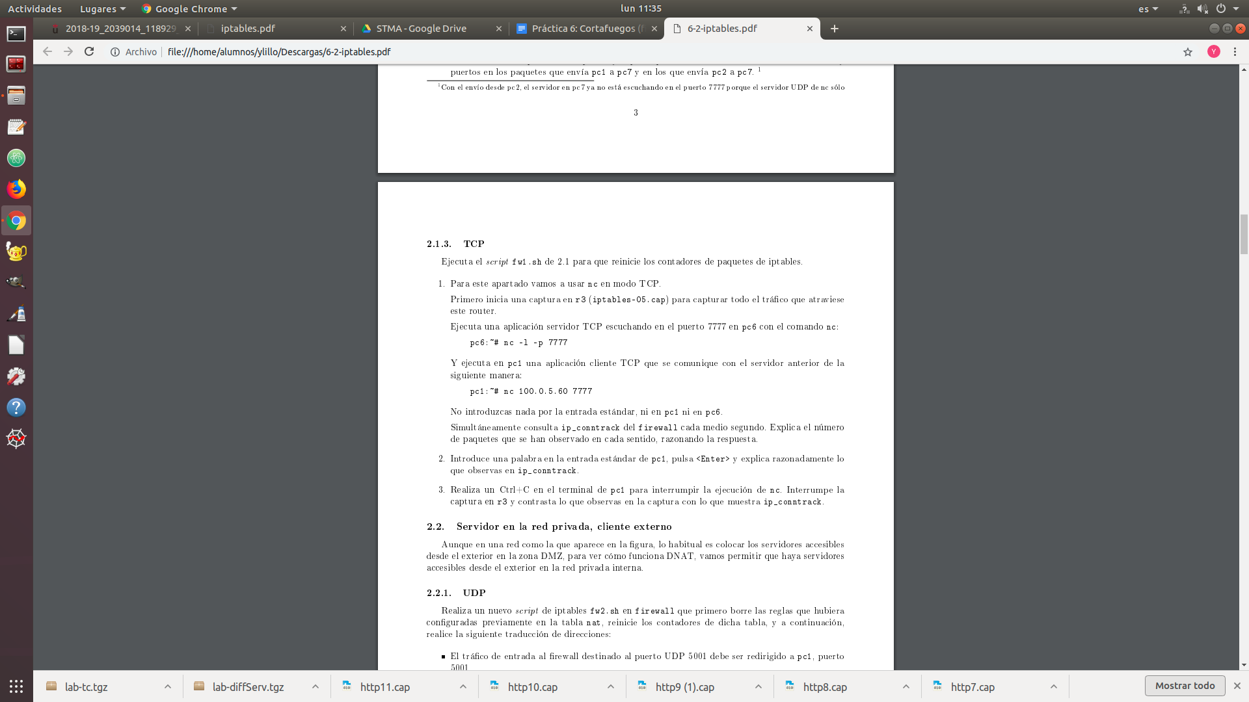

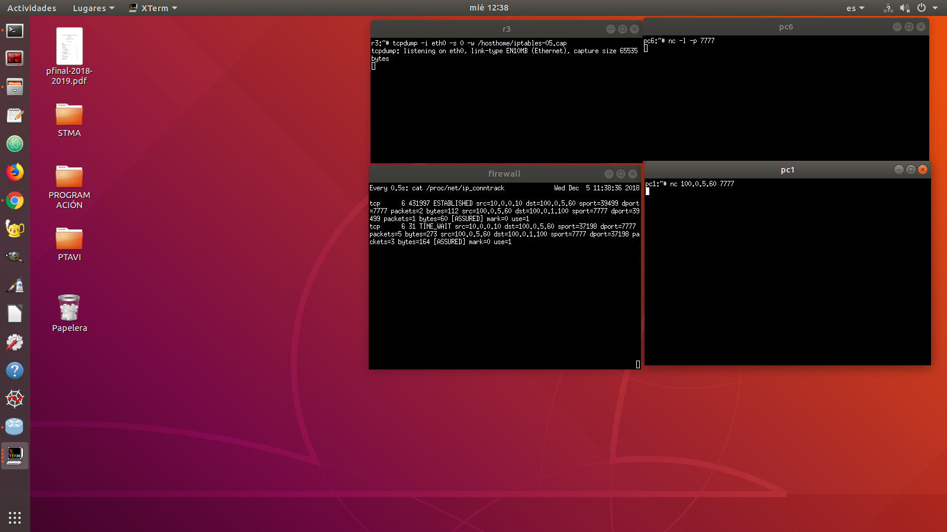



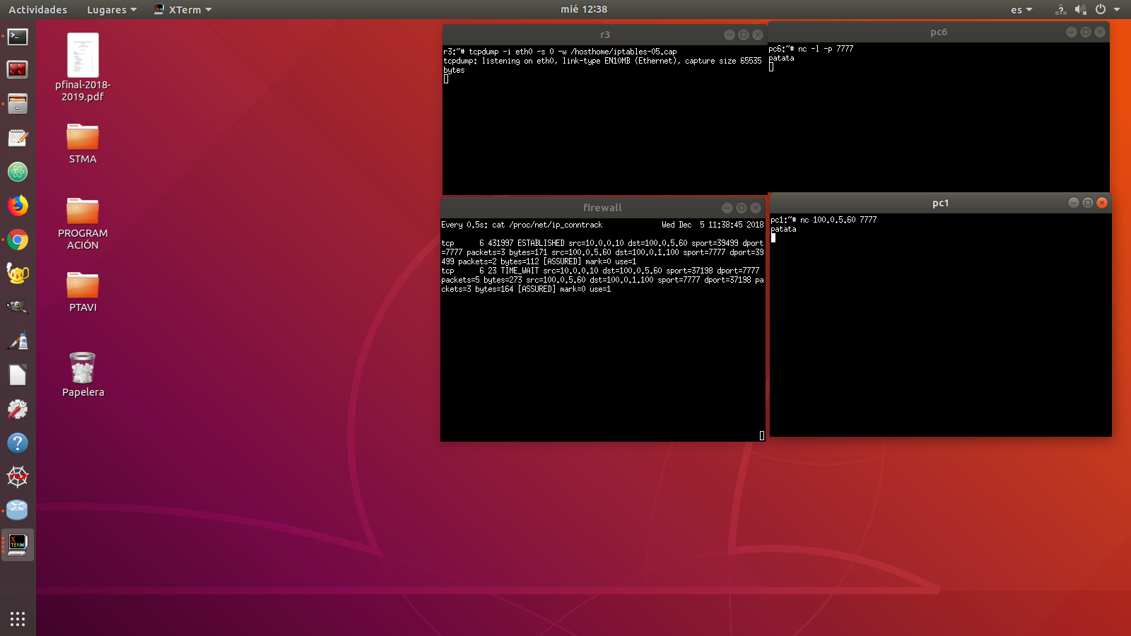



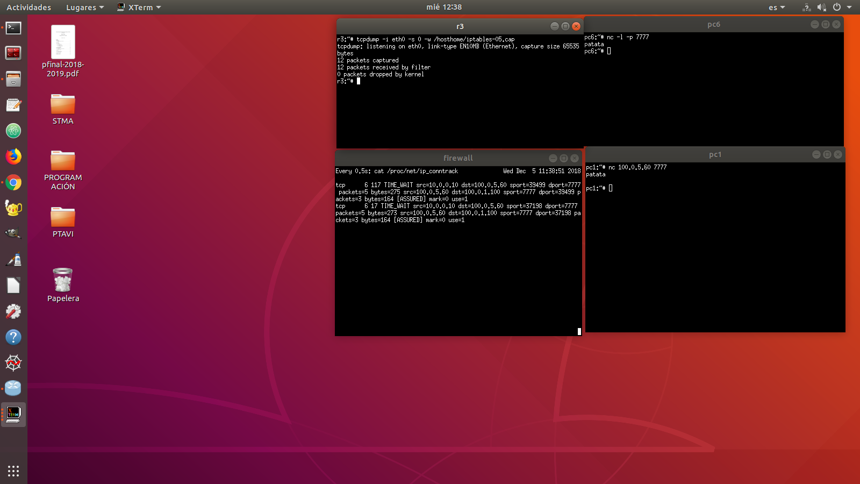

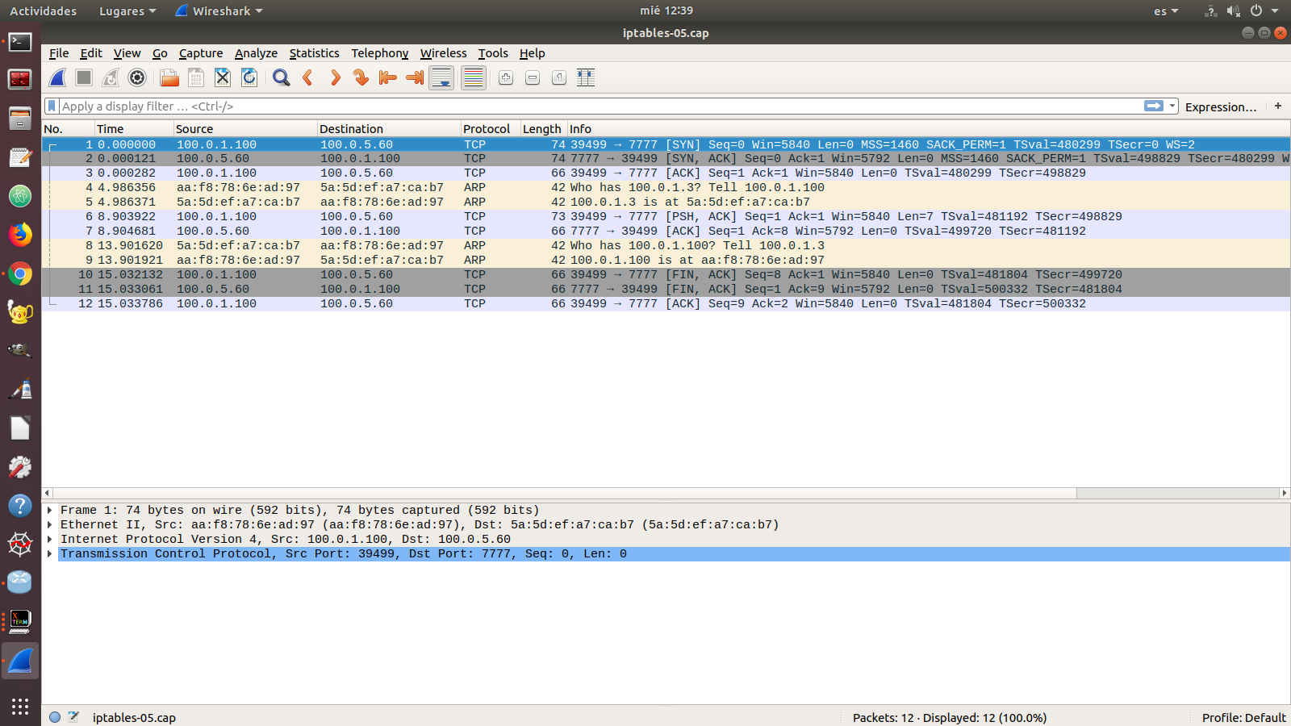

**2.2. Servidor en la red privada, cliente externo.**

Aunque en una red como la que aparece en la figura, lo habitual es colocar los servidores accesibles desde el exterior en la zona DMZ, para ver cómo funciona DNAT, vamos permitir que haya servidores accesibles desde el exterior en la red privada interna.

**2.2.1. UDP.**

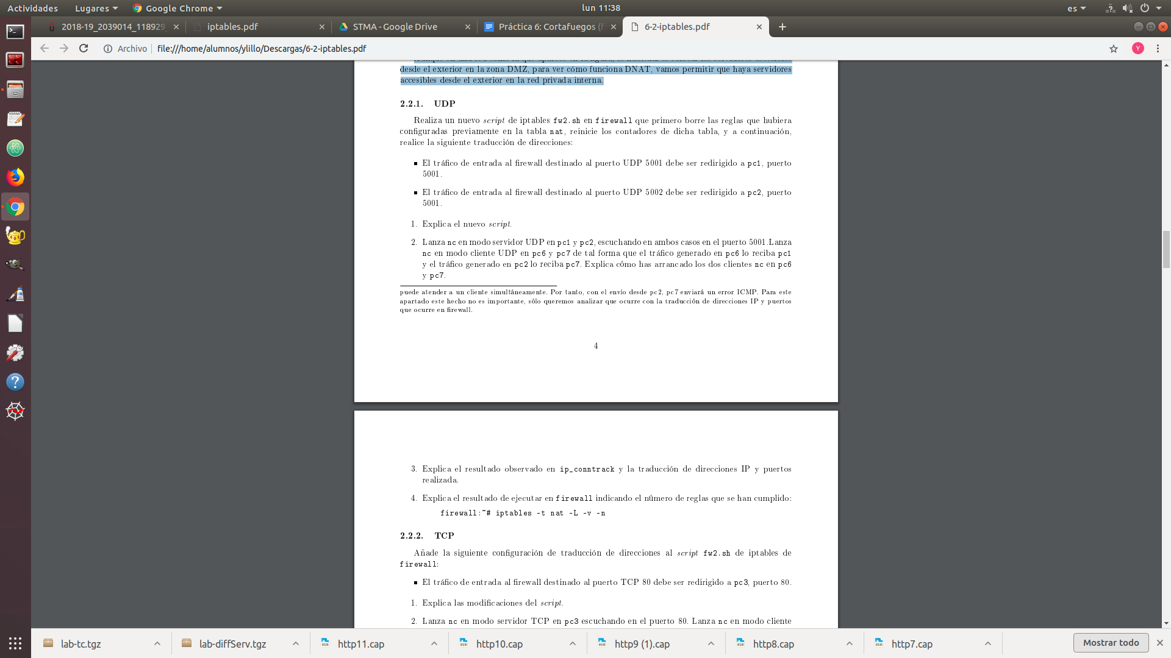

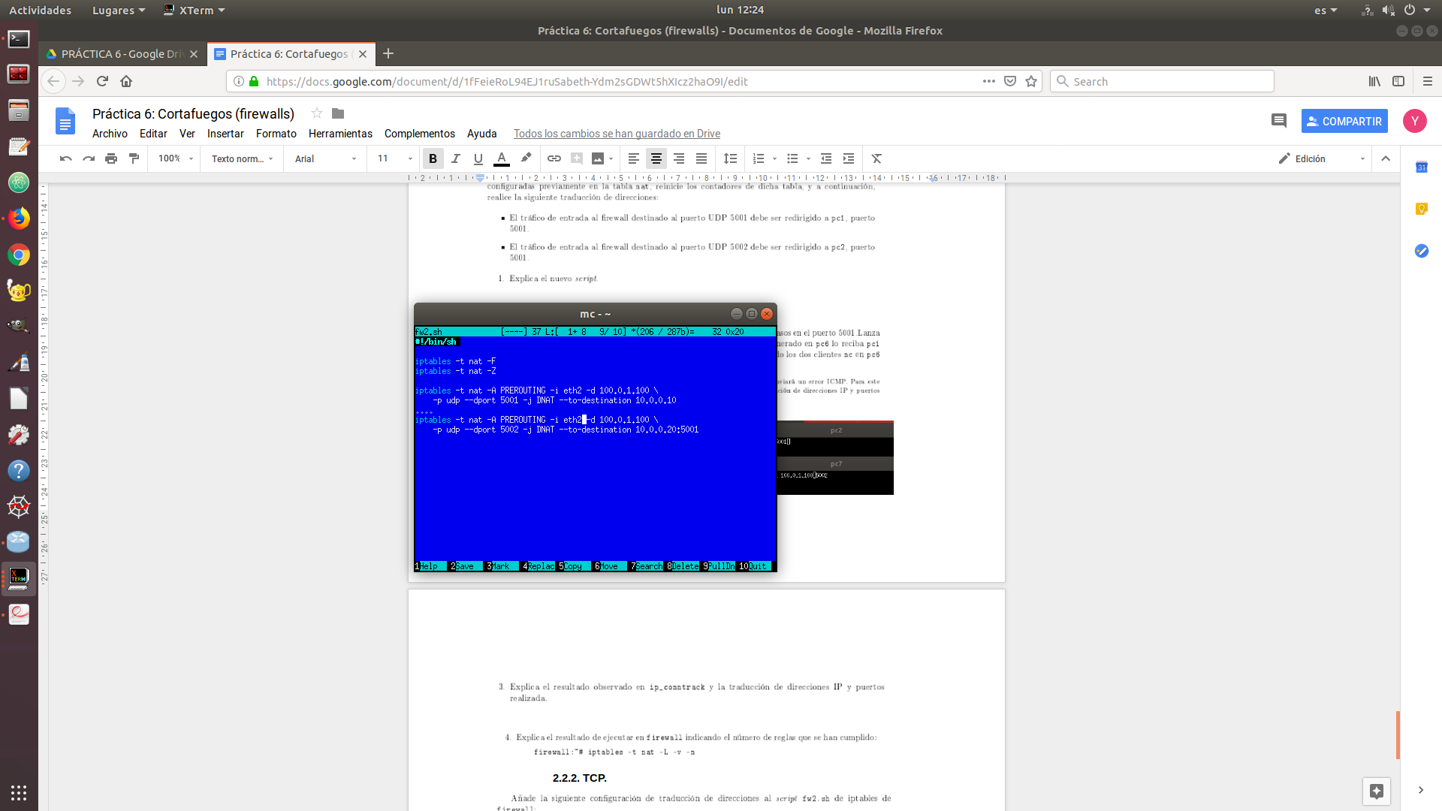

Tenemos que poner eth2 porque es por dónde viene internet es decir, la parte pública.

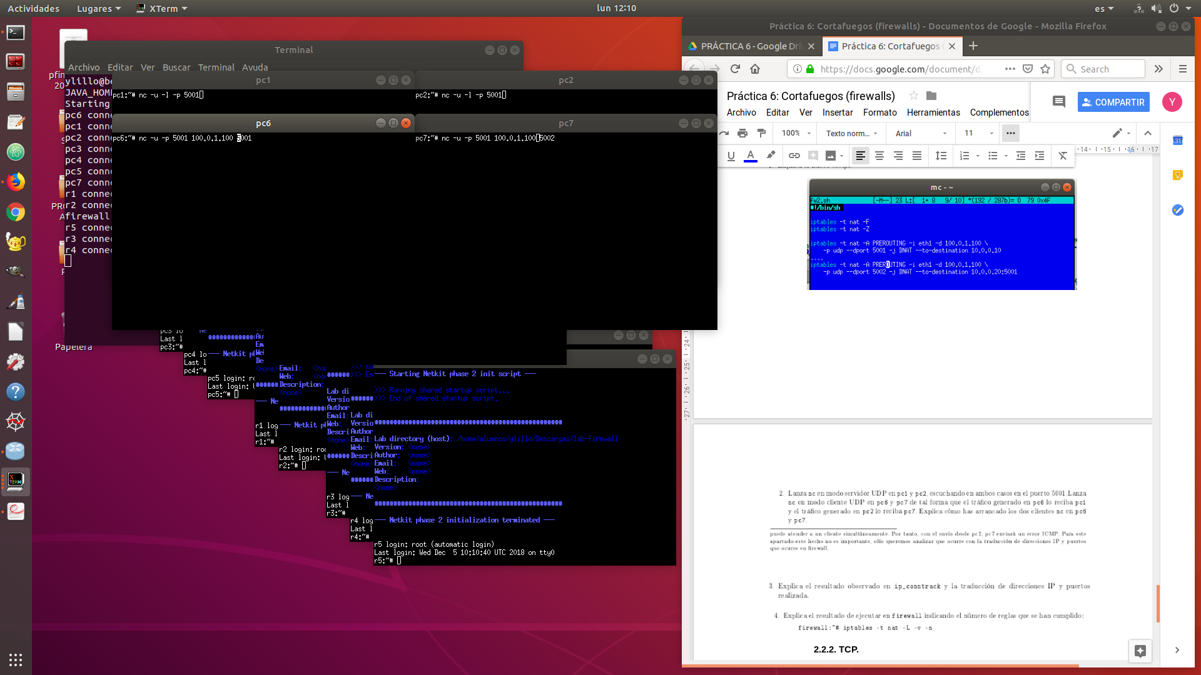



Sabemos que al iniciar conntrack como es udp no sale nada por eso no hemos visto nada al iniciar el cliente y el servidor. Primero se debe lanzar desde el cliente un mensaje al servidor para que este sepa por donde debe ir y ya vemos como si aparece en ip conntrack y nos dura un determinado tiempo y entonces ya el servidor puede contestar. SI fuese tcp no sería necesario enviar nada saldrían cosas desde el principio. Si sale UNREPLIED es que hay un paquete en un sentido y no en otro. Adjunto foto de un ejemplo.

Recordar añadir watch 0.5 antes del comando ipconntrack para que vaya enviandomelo cada 0.5.

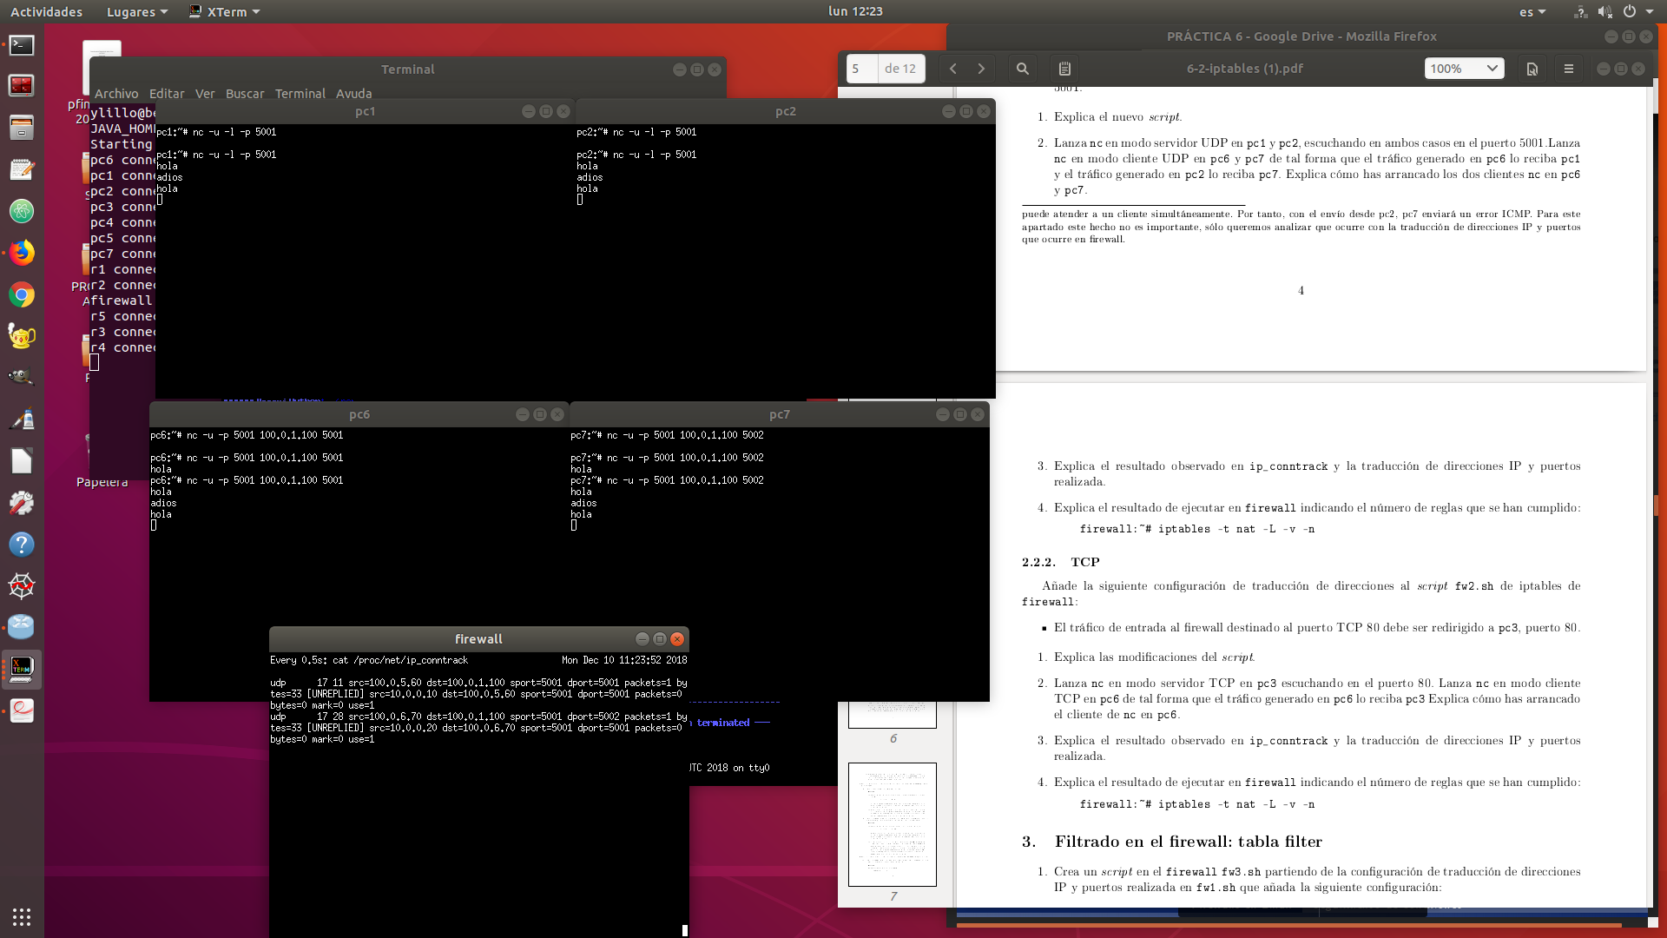



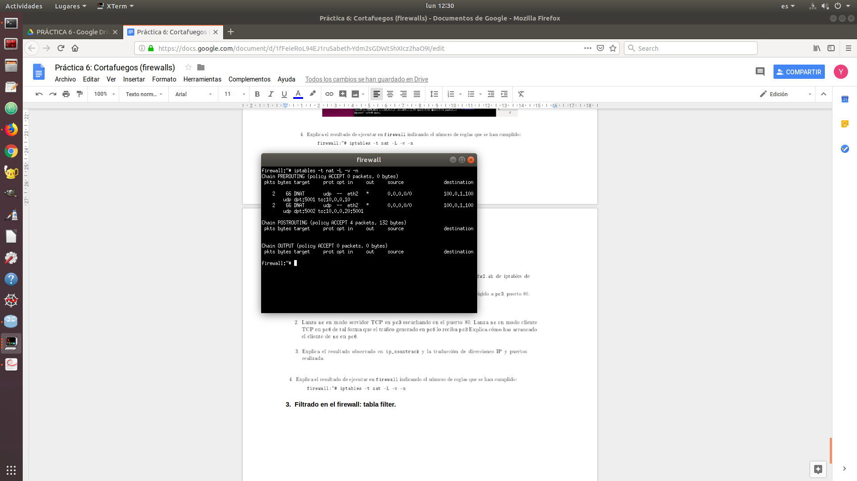

Vemos todos los paquetes que se envía porque es UDP y no solo los primeros como en TCP.

**2.2.2. TCP.**

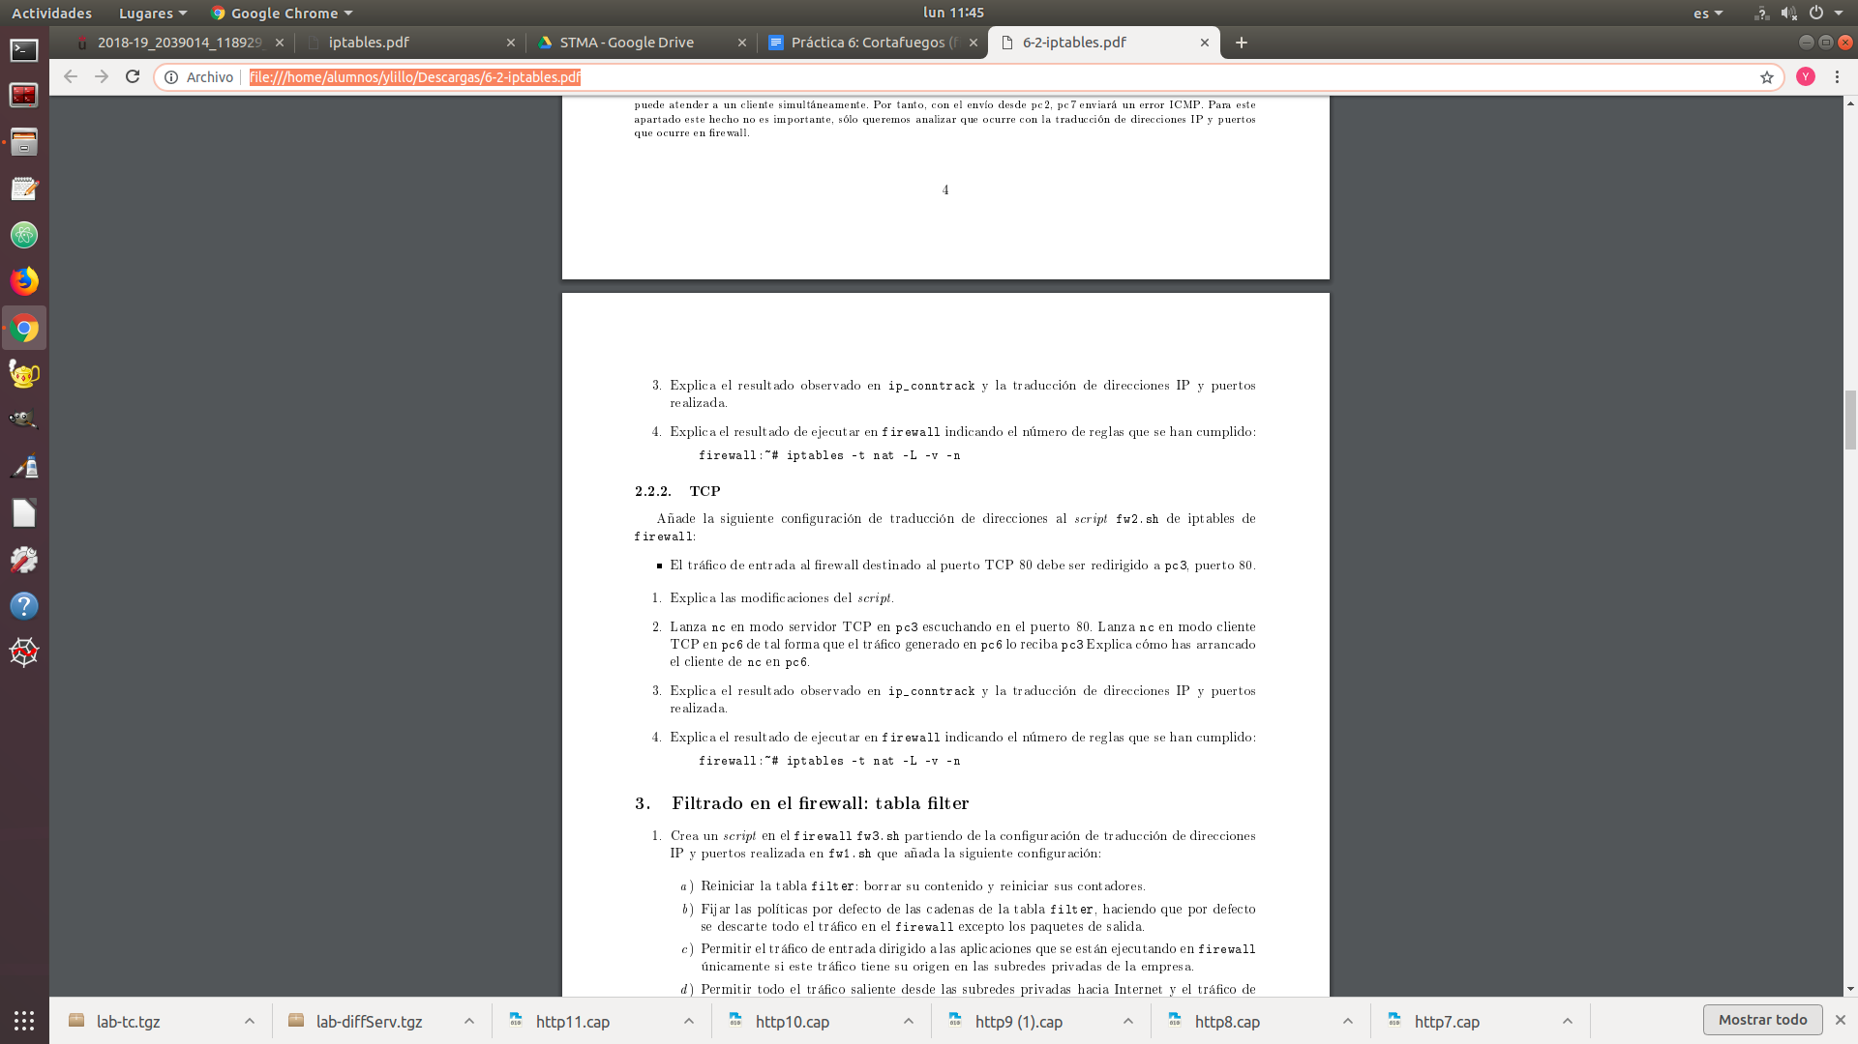

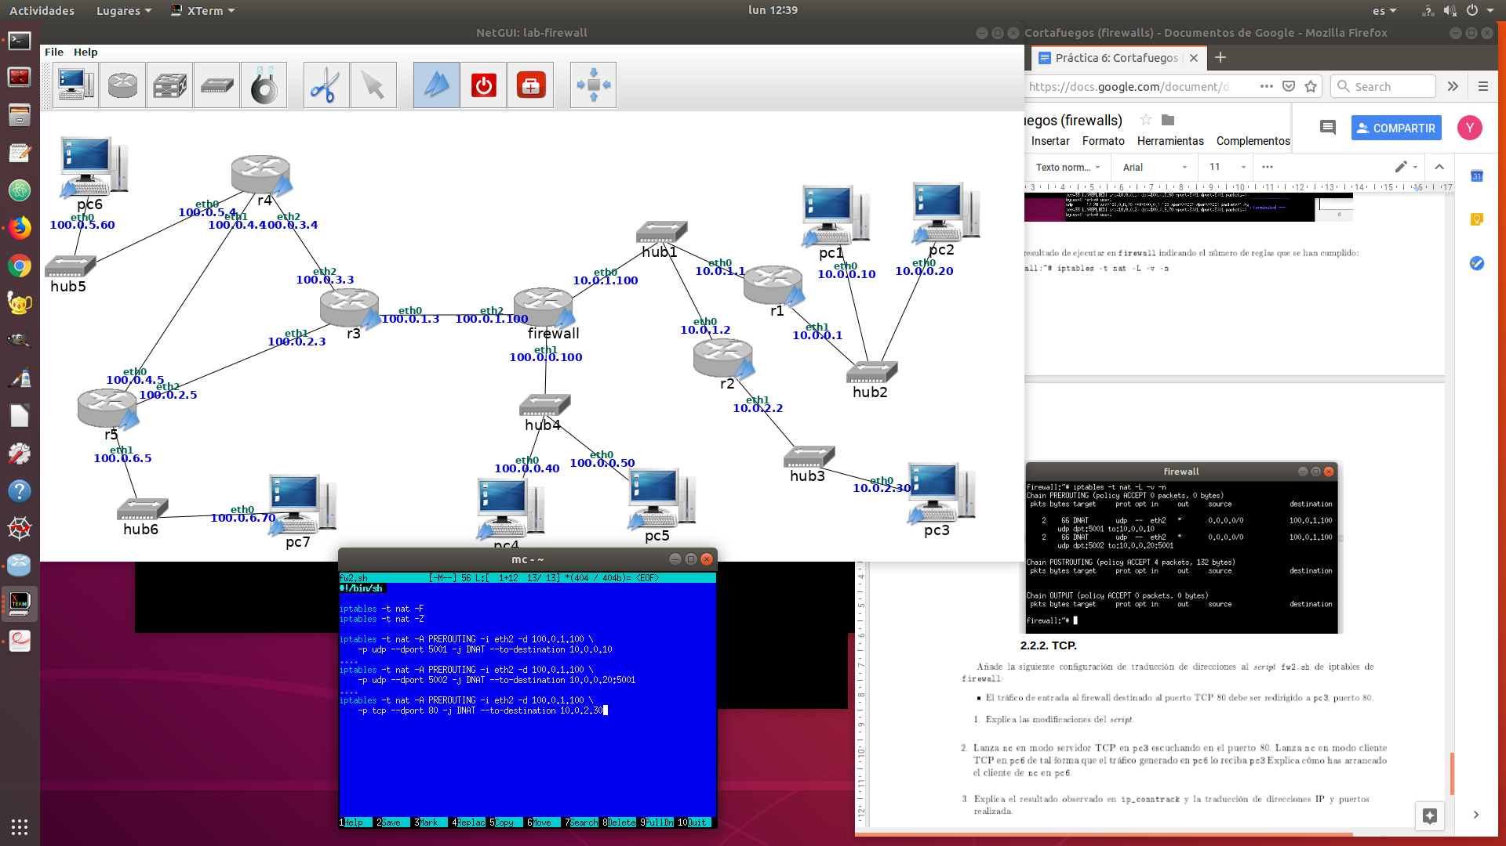





Vemos como ahora al iniciar ip_conntrack como es TCP desde el principio ya me parece información.

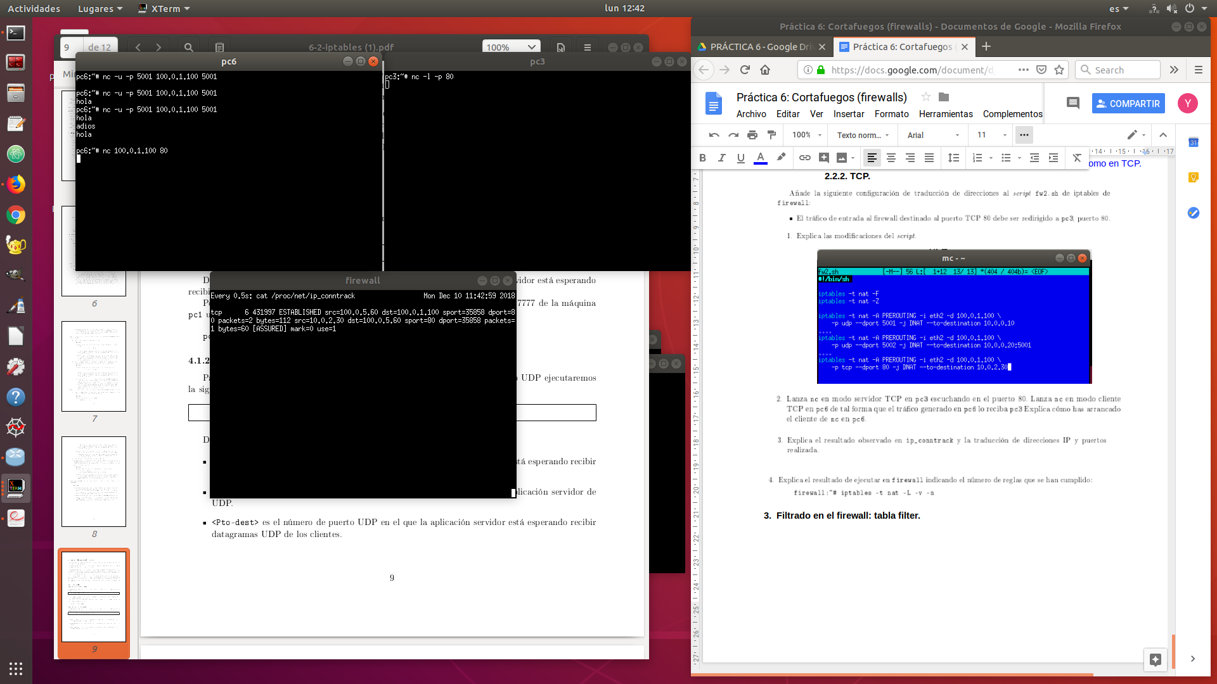

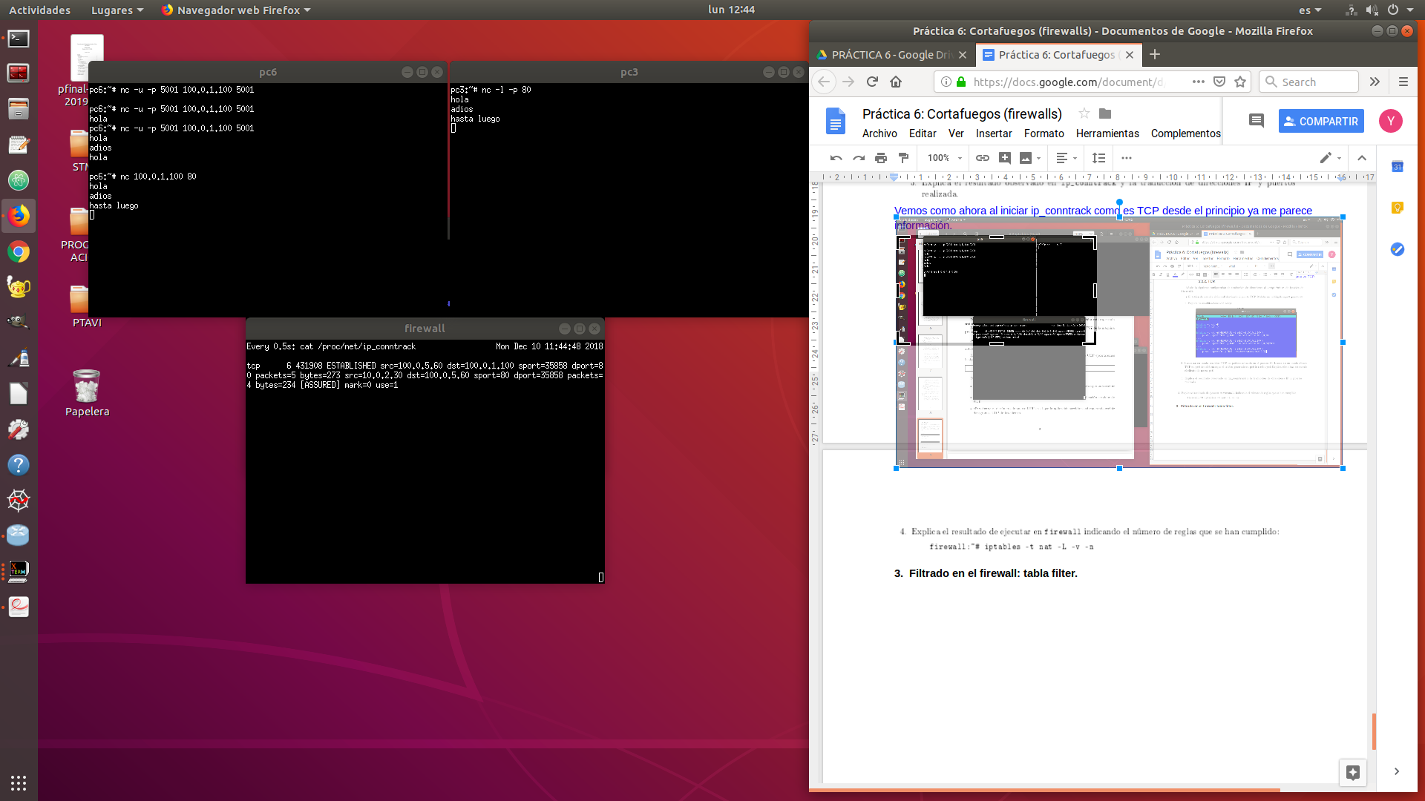



Ahora vemos como solo nos aparece el primer mensaje.

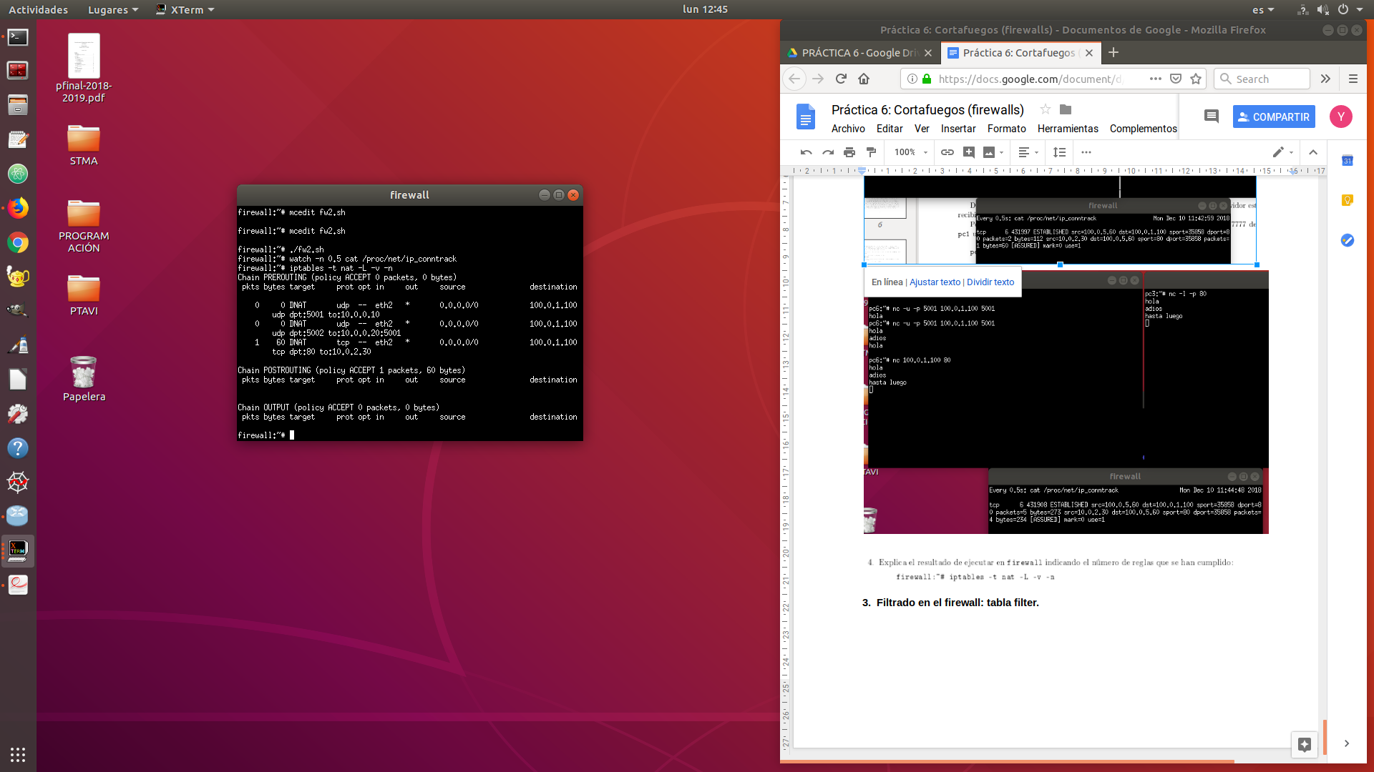

**3. Filtrado en el firewall: tabla filter.**

1. Crea un script en el firewall fw3.sh partiendo de la conguración de traducción de direcciones IP y puertos realizada en fw1.sh que añada la siguiente configuración:

a) Reiniciar la tabla filter: borrar su contenido y reiniciar sus contadores.

b) Fijar las políticas por defecto de las cadenas de la tabla filter, haciendo que por defecto

se descarte todo el tráfico en el firewall excepto los paquetes de salida.

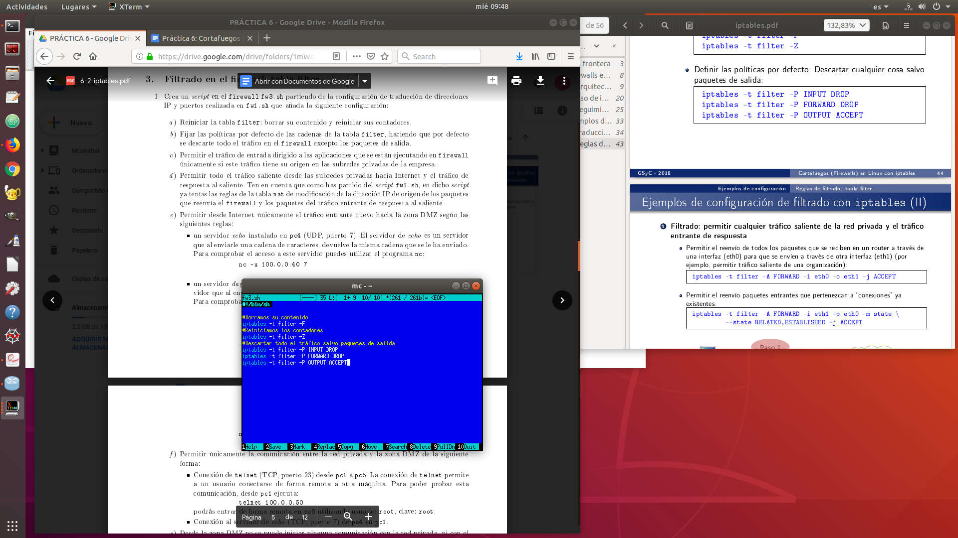

c) Permitir el tráfico de entrada dirigido a las aplicaciones que se están ejecutando en firewall

únicamente si este tráfico tiene su origen en las subredes privadas de la empresa.

d) Permitir todo el tráfico saliente desde las subredes privadas hacia Internet y el tráfico de

respuesta al saliente. Ten en cuenta que como has partido del script fw1.sh, en dicho script

ya tenías las reglas de la tabla nat de modificación de la dirección IP de origen de los paquetes que reenvía el firewall y los paquetes del tráfico entrante de respuesta al saliente.

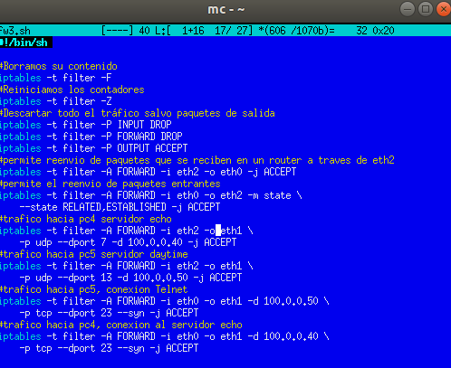

e) Permitir desde Internet únicamente el tráfico entrante nuevo hacia la zona DMZ según las

siguientes reglas:

·un servidor echo instalado en pc4 (UDP, puerto 7). El servidor de echo es un servidor

que al enviarle una cadena de caracteres, devuelve la misma cadena que se le ha enviado.

Para comprobar el acceso a este servidor puedes utilizar el programa nc:

nc -u 100.0.0.40 7

·un servidor daytime instalado en pc5 (UDP, puerto 13). El servidor daytime es un servidor que al enviarle algo, devuelve la fecha y hora de la máquina donde está instalado.

Para comprobar el acceso a este servidor puedes utilizar el programa nc:

nc -u 100.0.0.50 13

f ) Permitir únicamente la comunicación entre la red privada y la zona DMZ de la siguiente

forma:

·Conexión de telnet (TCP, puerto 23) desde pc1 a pc5. La conexión de telnet permite a un usuario conectarse de forma remota a otra máquina. Para poder probar esta comunicación, desde pc1 ejecuta:

telnet 100.0.0.50

podrás entrar de forma remota en pc5 utilizando usuario: root, clave: root.

·Conexión al servidor de echo (TCP, puerto 7) de pc4 en pc1.

g) Desde la zona DMZ no se puede iniciar ninguna comunicación con la red privada, ni con el firewall.